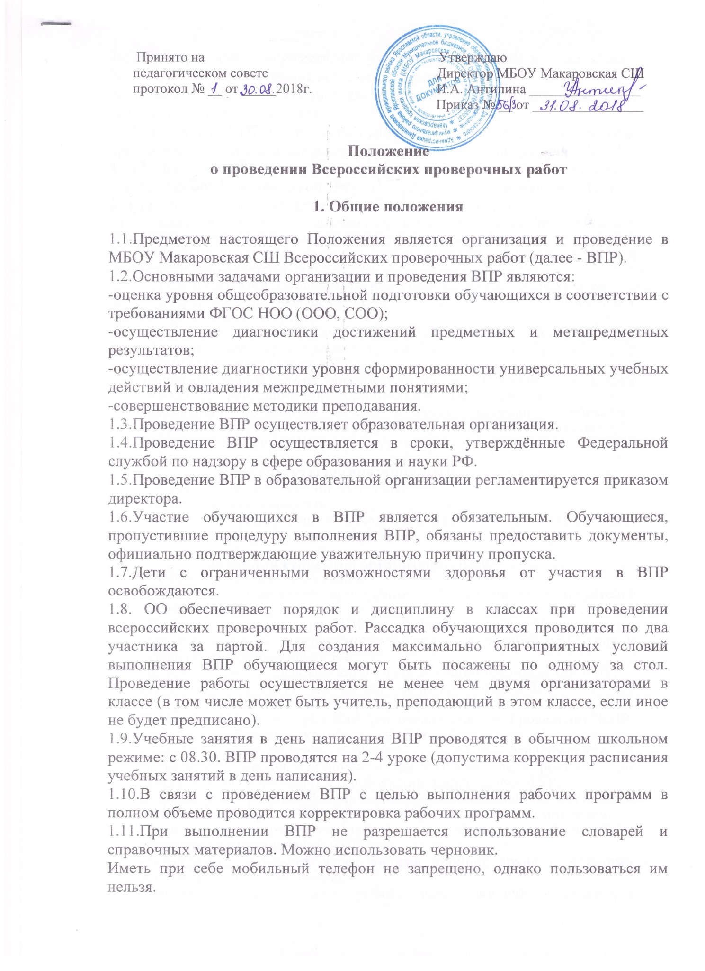

Принято на Утверждаю
педагогическом совете Директор МБОУ Макаровская СШ
протокол № __ от _____2018г. И.А. Антипина ________________
Приказ № __ от ________________

Положение
о проведении Всероссийских проверочных работ

1. Общие положения

1.1.Предметом настоящего Положения является организация и проведение в МБОУ Макаровская СШ Всероссийских проверочных работ (далее - ВПР).
1.2.Основными задачами организации и проведения ВПР являются:
-оценка уровня общеобразовательной подготовки обучающихся в соответствии с требованиями ФГОС НОО (ООО, СОО);
-осуществление диагностики достижений предметных и метапредметных результатов;
-осуществление диагностики уровня сформированности универсальных учебных действий и овладения межпредметными понятиями;
-совершенствование методики преподавания.
1.3.Проведение ВПР осуществляет образовательная организация.
1.4.Проведение ВПР осуществляется в сроки, утверждённые Федеральной службой по надзору в сфере образования и науки РФ.
1.5.Проведение ВПР в образовательной организации регламентируется приказом директора.
1.6.Участие обучающихся в ВПР является обязательным. Обучающиеся, пропустившие процедуру выполнения ВПР, обязаны предоставить документы, официально подтверждающие уважительную причину пропуска.
1.7.Дети с ограниченными возможностями здоровья от участия в ВПР освобождаются.
1.8. ОО обеспечивает порядок и дисциплину в классах при проведении всероссийских проверочных работ. Рассадка обучающихся проводится по два участника за партой. Для создания максимально благоприятных условий выполнения ВПР обучающиеся могут быть посажены по одному за стол. Проведение работы осуществляется не менее чем двумя организаторами в классе (в том числе может быть учитель, преподающий в этом классе, если иное не будет предписано).
1.9.Учебные занятия в день написания ВПР проводятся в обычном школьном режиме: с 08.30. ВПР проводятся на 2-4 уроке (допустима коррекция расписания учебных занятий в день написания).
1.10.В связи с проведением ВПР с целью выполнения рабочих программ в полном объеме проводится корректировка рабочих программ.
1.11.При выполнении ВПР не разрешается использование словарей и справочных материалов. Можно использовать черновик.
Иметь при себе мобильный телефон не запрещено, однако пользоваться им нельзя.
1.12.Проверку работ осуществляет учитель, работающий в этом классе, если иное не будет предписано. Школа может привлекать экспертов для оценивания работ из числа учителей- предметников или начальной школы с опытом работы не менее 3 лет.
1.13.Результаты ВПР могут быть использованы только для диагностики уровня подготовки учеников и совершенствования учебного процесса.
1.14.Баллы по ВПР переводятся в оценку на основании шкалы перевода, утверждаемой Минобрнаукой РФ. По результатам проведения ВПР в журнал отметки выставляются по желанию обучающихся.
  - Баллы в оценку в 11 классах не переводятся, процент правильно выполненных заданий позволяет оценить уровень подготовки выпускников по отдельным предметам учебного цикла, выявить проблемные зоны и скорректировать работу в дальнейшем.
  - Результаты ВПР не влияют на итоговый результат по предметам.
    - Организация и проведение ВПР в образовательной организации (Далее - ОО) регламентируется:
Статьей 28 «Компетенция, права, обязанности и ответственность образовательной организации» Закона РФ от «29» декабря 2012 г. № 273-Ф3 «Об образовании в РФ»
Приказом Министерства образования РФ от 20 октября 2017 года №1025 «О проведении мониторинга качества образования»
Нормативно правовыми актами и инструктивными материалами Федеральной службы по надзору в сфере образования и науки РФ, МБОУ Макаровская СШ и др. документами.

2. Субъекты организации ВПР
- Субъектами организации ВПР являются:
- образовательная организация;
- педагогические работники, осуществляющие обучение и проверку работ;
- родители (законные представители).

3. Функции субъектов организации ВПР
  - Образовательная организация:
- Назначает координатора проведения ВПР из числа заместителей директора по УВР.
- Обеспечивает проведение ВПР в образовательной организации по предметам в сроки, утверждённые Федеральной службой по надзору в сфере образования и науки РФ;
- Издаёт локальные правовые акты об организации и проведении ВПР;
- Проходит регистрацию на портале сопровождения ВПР и получает доступ в свой личный кабинет.
- Создаёт необходимые условия для организации и проведения ВПР: выделяет необходимое количество аудиторий;
- Проводит родительские собрания с целью ознакомления и разъяснения, снятия излишней напряженности среди родительской общественности по вопросу организации и проведения ВПР;
- Информирует родителей (законных представителей) о порядке и условиях проведения ВПР через сайт образовательной организации;
- Проводит разъяснительную работу с учителями, участвующими в организации и проведении ВПР;
- Своевременно получает через личный кабинет архив с макетами индивидуальных комплектов;
- Обеспечивает сохранность работ, исключающую возможность внесения изменений;
- Заполняет и отправляет в систему ВПР электронную форму сбора результатов;
- Информирует учителей о результатах участия класса в ВПР.
- Хранит работы и аналитические материалы до 31 декабря текущего года.
  - Педагогические работники, осуществляющие обучение обучающихся, эксперты для оценивания работ:
- знакомят обучающихся со сроками и процедурой написания ВПР;
- организуют разъяснительную работу с родителями (законными представителями) обучающихся (в том числе, в части: обязательности участия в написании ВПР; процедуры написания ВПР; приближения формата проверочных работ к традиционным контрольным работам без тестовой части; соответствия содержания текстов ВПР требованиям ФГОС с учётом примерных образовательных программ и т.д.);
- присваивает коды всем участникам ВПР - один и тот же код на все этапы проведения ВПР.
-проводят ВПР в сроки, утверждённые приказом директора образовательной организации;
-осуществляют проверку работ в своём классе по критериям оценивания в план- графиком проведения ВПР;
- передают результаты оценивания работ координатору для внесения их в электронную форму;
- информируют учащихся и родителей (законных представителей) о результатах участия в ВПР.
  - Родители (законные представители):
- знакомятся со сроками и процедурой написания ВПР;
- обеспечивают явку детей в дни написания ВПР;
- знакомятся с результатами написания ВПР своего ребёнка.
- Последовательность действия образовательной организации при проведении ВПР
  - Заместитель директора по УВР (далее - координатор), организующий проведение ВПР в образовательной организации, регистрируется на портале сопровождения ВПР (vpr.statgrad.org) и получает доступ в свой личный кабинет.
  - В личном кабинете координатор получает доступ к зашифрованному архиву, в котором содержатся: электронный макет индивидуальных комплектов, включающих варианты КИМ с индивидуальными метками (кодами), сопутствующие файлы (например, аудиозапись текста для диктанта), а также
  - В день проведения работы в установленное время (в зависимости от количества обучающихся) до начала проведения работы координатор получает в личном кабинете пароль для расшифровки архива с макетами индивидуальных комплектов.
  - Координатор самостоятельно распечатывает (в соответствии с инструкцией) индивидуальные комплекты по количеству учащихся и предоставляет их учителю/ассистенту перед началом проведения ВПР.
  - Обучающиеся выполняют здания и записывают ответы на листах с заданиями, в которые вносят индивидуальный код, полученный в начале выполнения работы.
  - Ассистент/учитель в аудитории фиксирует в протоколе проведения работы соответствие между кодами индивидуальных комплектов и ФИО обучающегося, который передаёт на хранение координатору.
  - После проведения работы учитель собирает все комплекты и передает координатору.
  - Учитель, работающий в классе, осуществляет проверку работ. Проверка проходит в соответствии с критериями оценивания ответов, полученными от координатора. Проверка работ должна завершиться в сроки, указанные в требованиях к проверке.
  - Координатор вносит оценки в электронную форму через личный кабинет на портале ВПР. Электронную форму сбора результатов координатор заполняет в течение не более двух рабочих дней: для каждого из участников вносит в форму его код, номер варианта работы и баллы за задания. В электронной форме передаются только коды учеников, ФИО не указывается. Соответствие ФИО и кода остается в образовательной организации в виде бумажного протокола. После заполнения форм организатор загружает форму сбора результатов в систему ВПР.
  - Координатор получает результаты в личном кабинете на сайте в сроки, установленные план-графиком. Распечатывает результаты и передает учителю для изучения и объявления обучающимся.

